电化学工作站技术文档：软件篇

一、App 的四个职责
App 的核心职责：
1. 蓝牙管理：扫描设备、建立连接、维持连接、断线处理——同时支持 BLE 和经典蓝牙 SPP
2. 协议通信：将用户输入的参数组装为二进制命令帧发送，将设备回传的字节流解析为数据点
3. 实时显示：将收到的数据实时绘制到图表（CV/DPV/SWV 为 I-V 曲线，IT 为 I-t 曲线）
4. 数据存储：测试结束后保存为 CSV + JSON，支持回溯查看和导出分享

二、工程结构
com.electrosync.ecworkstation/
├── MainActivity.kt # 首页：看连接状态、进各功能
├── DeviceScanActivity.kt # 蓝牙扫描列表
├── TestActivity.kt # 测试参数输入（动态展示不同方法的字段）
├── RealTimeChartActivity.kt # 跑测试 + 实时画曲线
├── HistoryActivity.kt # 历史记录浏览
│
├── bluetooth/
│ └── BluetoothManager.kt # 蓝牙单例：连接/断开/收发
│
├── protocol/
│ └── ECProtocol.kt # 协议：命令构建 + 流式帧解析 + 数据解码
│
├── data/
│ ├── DataPoint.kt # 数据点模型（Time / Sweep 两种）
│ ├── DataRecorder.kt # 测试过程实时写 CSV
│ ├── TestMetadata.kt # 一次测试的元数据
│ └── HistoryManager.kt # 历史记录增删查导出
│
├── view/
│ └── RealTimeChartView.kt # 自定义图表 View（基于 MPAndroidChart）
│
├── adapter/
│ └── HistoryAdapter.kt # 历史列表 RecyclerView 适配器
│
├── dialog/
│ └── SaveDataDialog.kt # 保存对话框
│
└── utils/
└── FileUtils.kt # 文件路径、存储空间检查
分层清晰，每层只和相邻层打交道：
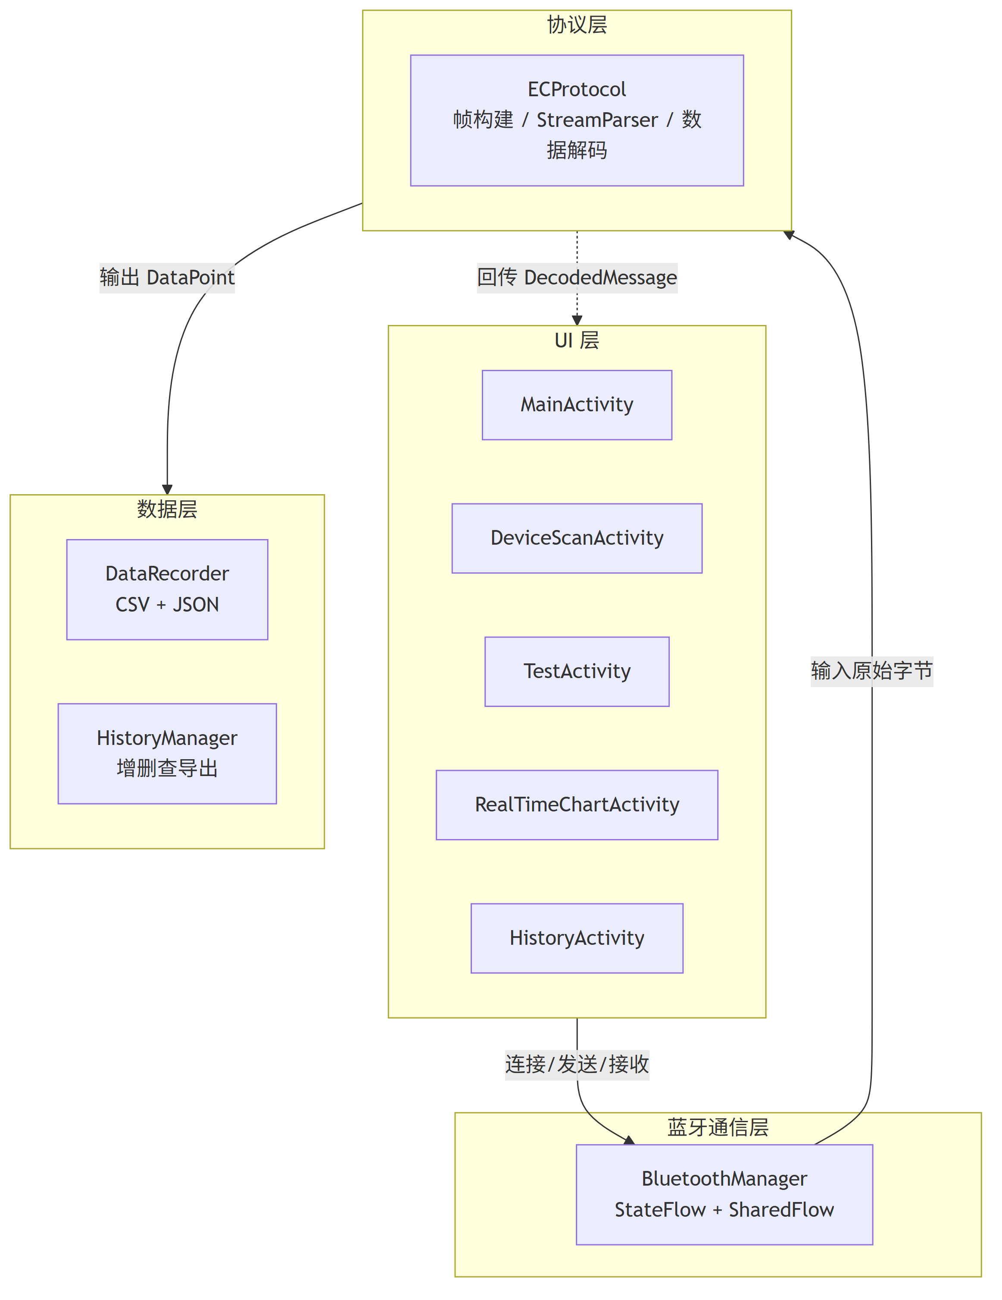

三、Android Studio 开发环境
本项目用 Android Studio 开发，Kotlin 语言，Gradle（Kotlin DSL）构建。

（一）为什么选 Android Studio
Android Studio 是 Google 官方的 Android IDE，基于 IntelliJ IDEA，是 Android 原生开发的标准环境。优点：
- Kotlin/Java 智能提示、重构、跳转都很成熟
- Layout Inspector 可以实时查看界面布局
- Logcat 过滤 + Bluetooth 日志直接调试协议收发
- Device Explorer 浏览手机文件，验证 CSV/JSON 存对了没有
- 配合 Claude Code / Copilot 在 VS Code 改代码、在 Android Studio 编译运行

（二）环境搭建
组件 | 版本/说明
Android Studio | Hedgehog 2023.1+
JDK | 17（AGP 8.x 要求）
Kotlin | 1.9.22
AGP | 8.3.0
Gradle | 8.3（wrapper 自带，不需要手动装）
minSdk | 21 (Android 5.0)
targetSdk | 34 (Android 14)
首次打开工程：`File → Open → 选择 Android/` 目录，Gradle 将自动下载依赖（MPAndroidChart、Gson、Coroutines），等待右下角进度条完成后即可构建。

（三）构建与运行
# 命令行（AI 辅助编程时用）
cd Android
./gradlew assembleDebug # 编译 Debug APK
./gradlew installDebug # 装到已连接手机

# IDE 内
# Run → Run 'app' (Shift+F10)
# 或点工具栏绿色三角
APK 输出路径：`Android/app/build/outputs/apk/debug/app-debug.apk`

（一）模拟器 vs 真机
不能用模拟器——没有蓝牙硬件。必须用真机测试。开发时手机通过 USB 连接电脑，开启开发者选项 + USB 调试。

（二）调试技巧
- 蓝牙通信排查：Logcat filter 设为 `StreamParser` + `BluetoothManager`，可观察每帧收发和解析过程
- 图表调试：在 `RealTimeChartView.addEntry()` 中添加 Log.d，确认数据点是否进入图表
- 文件验证：AS 右侧 `Device Explorer → /storage/emulated/0/Documents/ElectroSync/`，可将 CSV 导出至电脑查看
- 参数持久化：`Device Explorer → /data/data/com.electrosync.ecworkstation/shared_prefs/` 查看 SharedPreferences

一、页面跳转流程
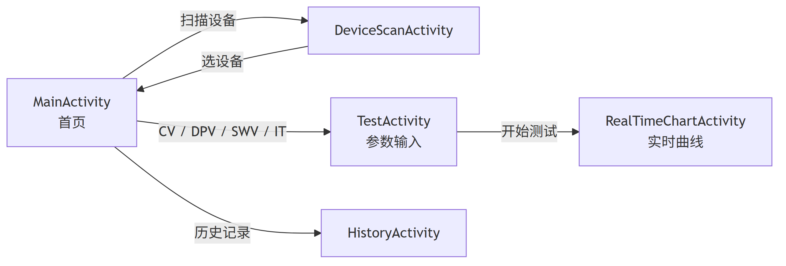
Activity 之间通过 Intent Extra 传递信息：
- `TEST_TYPE`（String）："CV" / "IT" / "DPV" / "SWV"，TestActivity 根据这个展示不同的参数输入字段
- `DEVICE_ADDRESS` / `DEVICE_NAME` / `IS_BLE`：扫描到设备后回传给 MainActivity

二、蓝牙管理层
`BluetoothManager` 是整个 App 唯一的蓝牙入口——全局单例，不管打开多少个页面，共用同一个连接。

（一）为什么是单例
蓝牙连接是全局资源，不能让每个 Activity 各自去连。如果页面 A 打开了连接，页面 B 又去连一次，前一个连接会被打断。单例保证只有一个连接实例。

（二）双模支持
同时支持 BLE 和 SPP 是为了兼容不同批次的蓝牙模块。VG6328A 使用 BLE 透传模式；若更换为 SPP 模块，无需修改代码即可连接。
BLE | SPP
连接方式 | BluetoothGatt

（三）状态和数据怎么通知 UI
用 Kotlin Flow 而不是回调：
// 连接状态 → StateFlow，UI 层 collect 即可
val connectionState: StateFlow<ConnectionState>

// 收到的原始数据 → SharedFlow，带缓冲
val receivedData: SharedFlow<ByteArray>
UI 层不需要关心蓝牙细节。`RealTimeChartActivity` 只需要 collect `receivedData`，把字节喂给协议解析器，拿到数据点后更新图表。

（四）BLE 写入注意事项
BLE GATT 单次写入上限为 (MTU - 3) 字节。默认 MTU = 23，单次最多写入 20 字节。CV 命令帧共 25 字节（7 字节帧头帧尾 + 18 字节 payload），超出单次写入上限，必须分包。
`BluetoothManager` 已实现分包处理：将数据切分为 (MTU - 3) 大小的块，入队后在 `onCharacteristicWrite` 回调中顺序发送。MTU 越大则分包越少，因此连接后应立即请求 MTU 247。

三、协议层
`ECProtocol` 是 Kotlin `object`（单例），不需要实例化。三个核心能力：

（一）构建命令帧
fun buildCVCommand(params: CVParams): ByteArray {
val buf = ByteBuffer.allocate(18).order(ByteOrder.LITTLE_ENDIAN)
buf.putShort(params.gain)
buf.putShort(params.cycles)
// ... 其他 7 个 int16 字段
return buildCommand(Command.CV, buf.array())
}

private fun buildCommand(cmd: Byte, payload: ByteArray): ByteArray {
val checksum = payload.fold(0) { acc, b -> acc + (b.toInt() and 0xFF) }
.and(0xFF).toByte()
return byteArrayOf(
FRAME_HEADER_1, FRAME_HEADER_2, // AA 55
cmd, // 命令字
payload.size.toByte(), // 长度
*payload, // 参数
checksum, // 校验和
FRAME_TAIL_1, FRAME_TAIL_2 // 0D 0A
)
}
注意：构建命令帧用的是小端序（`ByteOrder.LITTLE_ENDIAN`），和固件侧的 ARM 天然小端一致。

（二）解析回传数据（StreamParser）
蓝牙字节流是连续的，帧和帧之间没有分隔符，所以需要一个状态机来从字节流里切出完整帧：
收到字节 → 喂给 StreamParser.feed()
→ 跳过非帧头字节，找到 AA 55 开头
→ 读第 3 字节（CMD）和第 4 字节（LEN）
→ 确定帧总长 = LEN + 7
→ 等够这么多字节 → 检查帧尾 0D 0A → 验证校验和
→ 通过：返回 Frame 对象
→ 不通过：丢弃，继续找下一个帧头

（三）解码数据帧
fun decodeFrame(frame: Frame): DecodedMessage {
when (frame.command) {
Command.DORMANT -> DecodedMessage.End(mode = frame.command)
Command.IT, 0x0E.toByte() -> {
// 6 字节 payload：序号 uint16 BE + 电流整数 int16 BE + 电流小数 int16 BE
DecodedMessage.TimeSample(...)
}
else -> {
// 6 字节 payload：电压 int16 BE + 电流整数 int16 BE + 电流小数 int16 BE
DecodedMessage.SweepSample(...)
}
}
}
注意：解码时读取的是大端序（固件发送时使用的字节序），与命令构建时的小端序相反，编写协议代码时需注意区分。

（四）协议细节注意事项
- IT 的 runTime：4 字节拆成两个 int16 传，高 16 位在前低 16 位在后
- SWV 的频率：4 字节 IEEE 754 float，直接 `ByteBuffer.putFloat()` 写入
- CV 有 9 个参数（18 字节），DPV 有 10 个（20 字节），IT 有 6 个（12 字节），SWV 有 7 个但频率占 4 字节（共 16 字节）

四、实时图表
`RealTimeChartView` 继承 View，内部用 MPAndroidChart 的 LineChart。核心流程：
收到一帧数据 → ECProtocol.decodeFrame() 解析出 DecodedMessage
→ 提取电压/电流值 → 构造 DataPoint
→ chart.addEntry() → chart.invalidate() 触发重绘
CV/DPV/SWV 画的是 I-V 曲线（横轴电压 mV，纵轴电流 μA）。IT 画的是 I-t 曲线（横轴时间 s，纵轴电流 μA）。MPAndroidChart 内置手势缩放和滑动支持。

五、数据存储
一次测试的存储产物 = 一个 CSV 文件 + 一个 JSON 元数据文件。

（一）CSV 格式
# ElectroSync Electrochemical Workstation Data File
# Test Type: CV
# Start Time: 2026-05-05 14:30:00
# Device: VG6328A (AA:BB:CC:DD:EE:FF)
# Parameters: {startV=-500, endV=500, ...}
# ---
Index,Voltage(mV),Current(μA),Cycle
1,-500,0.123456,1
2,-495,0.234567,1
...
头部注释（# 开头）记录测试上下文，后面是数据行。不同测试方法的数据列不同——CV 多一列 Cycle，DPV/SWV 没有 Cycle，IT 是 Sequence + Time + Current。

（一）JSON 元数据
{
"testType": "CV",
"testName": "测试1",
"startTime": 1714895400000,
"endTime": 1714895460000,
"duration": 60.0,
"deviceName": "VG6328A",
"deviceAddress": "AA:BB:CC:DD:EE:FF",
"parameters": {"startV": -500, "endV": 500, ...},
"dataPoints": 1200,
"notes": "",
"csvFileName": "CV_2026-05-05_14-30-00.csv"
}

（二）DataRecorder 的工作方式
测试过程中 `DataRecorder.recordDataPoint()` 每收到一个点就拼一行 CSV 文本，不立即写磁盘。攒够 50 行才 `flush()` 一次，减少 IO 次数。测试结束 `stop()` 时把剩余数据刷盘，然后保存 JSON 元数据。

（三）HistoryManager
扫描 `metadata/` 目录下的所有 JSON 文件 → 解析出 HistoryRecord 列表 → 按时间倒序排列。支持删除（删 CSV + JSON）和导出 ZIP（压缩 CSV + JSON 到一个文件）。

一、加一个新测试方法（App 侧）
承接固件篇的"加 LSV"例子，App 侧需要改：
文件 | 改什么
`ECProtocol.kt` | ① `Command` 加 `const val LSV = 0xXX` ② 加 `LSVParams` data class ③ 写 `buildLSVCommand()`
`TestActivity.kt` | ① `setupUI()` 的 `when(testType)` 加 `"LSV"` ② 写 `setupLSVParameters()` 生成输入字段
`RealTimeChartActivity.kt` | 确认 `decodeFrame()` 能正确处理 LSV 数据（和 CV 格式相同，通常不用改）
`DataRecorder.kt` | `writeCSVHeader()` 的 `when` 加 `"LSV"` 的列标题

二、构建与运行
cd Android
./gradlew assembleDebug # 编译 Debug APK
./gradlew installDebug # 装到手机
环境要求：
- Android Studio Hedgehog 2023.1+
- JDK 17
- Kotlin 1.9.22, AGP 8.3.0
- minSdk 21 (Android 5.0), targetSdk 34
模拟器不可用——模拟器不含蓝牙硬件，必须使用真机测试。

（一）需要的权限
<!-- Android 12+ -->
<uses-permission android:name="android.permission.BLUETOOTH_SCAN" />
<uses-permission android:name="android.permission.BLUETOOTH_CONNECT" />
<!-- Android 11 及以下 -->
<uses-permission android:name="android.permission.BLUETOOTH" />
<uses-permission android:name="android.permission.BLUETOOTH_ADMIN" />
<!-- BLE 扫描需要位置权限 -->
<uses-permission android:name="android.permission.ACCESS_FINE_LOCATION" />
Android 12+ 的蓝牙权限机制发生变化：`BLUETOOTH_SCAN` 和 `BLUETOOTH_CONNECT` 为运行时权限，需通过系统对话框请求用户授权。`MainActivity.checkPermissions()` 已做版本兼容处理。

（二）关键依赖
// MPAndroidChart — 实时图表
implementation 'com.github.PhilJay:MPAndroidChart:v3.1.0'
// Gson — JSON 序列化
implementation 'com.google.code.gson:gson:2.10.1'
// Coroutines — 异步操作
implementation 'org.jetbrains.kotlinx:kotlinx-coroutines-android:1.7.3'

